**3.4. Провести изучение потребления воды дома. Разработать семейные памятки по рациональному использованию воды и её сбережению дома.**

**Дата проведения:** октябрь 2022 г. – май 2023 г.  
**Участники:** VI, VIII классы (11 учащихся)

**Ответственный:** Савко Т.Н, учитель белорусского языка и литературы**.**

1. Провести исследования потребления воды в своих семьях.

2. Разработать памятку «Экономим воду вместе».

3. Разместить памятку на стенде «Зеленые школы» и на сайте школы.

4. Разместить отчёт на сайте школы.

**Выполнение задания:**

**1. Изучение потребления воды в семье Турок Ксении, учащейся VI класса.**

Количество человек в семье – 5.  
Результаты потребления воды:

|  |  |  |  |
| --- | --- | --- | --- |
| Дата | Показания счётчика | Количество использованной воды в сутки, м3 | Примечание |
| 17.04 | 251,461 | 0,461 | – |
| 18.04 | 251,088 | 0,627 | стирка |
| 19.04 | 252,704 | 0,616 | стирка |
| 20.04 | 252,167 | 0,463 | – |
| 21.04 | 253,379 | 1,212 | стирка, уборка |
| 22.04 | 253,984 | 0,605 | уборка |
| 23.04 | 254,415 | 0,431 | – |
| Всего воды израсходовано | | 4,415 |  |

**2. Изучение потребления воды в семье Папкович Екатерины, учащейся VІII класса.**  
Количество человек в семье – 3.  
Результаты потребления воды:

|  |  |  |  |
| --- | --- | --- | --- |
| Дата | Показания счётчика | Количество использованной воды в сутки, м3 | Примечание |
| 17.04 | 661,633 | 0,633 | стирка, уборка |
| 18.04 | 661,960 | 0,327 | – |
| 19.04 | 662,391 | 0,431 | стирка |
| 20.04 | 662,655 | 0,264 | – |
| 21.04 | 663,241 | 0,586 | стирка, |
| 22.04 | 663,592 | 0,351 | уборка |
| 23.04 | 663,851 | 0,259 |  |
| Всего воды израсходовано | | 2,851 |  |

**Вывод:** На одного человека в течении 7 дней в среднем приходится 0, 454 м3 воды. Наибольшее количество воды расходуется при машинной стирке белья и уборке квартиры.  
3. С целью водосбережения учащиеся разработали рекомендации по рациональному использованию воды. Памятка «Экономим воду вместе» размещена на стенде «Зеленые школы» и сайте школы. С результатами исследований учащиеся познакомили одноклассников на воспитательных мероприятиях.

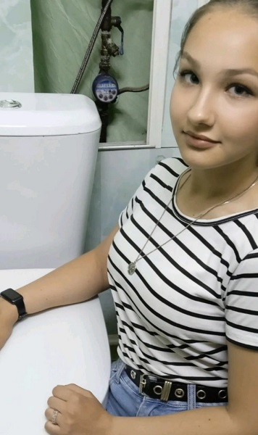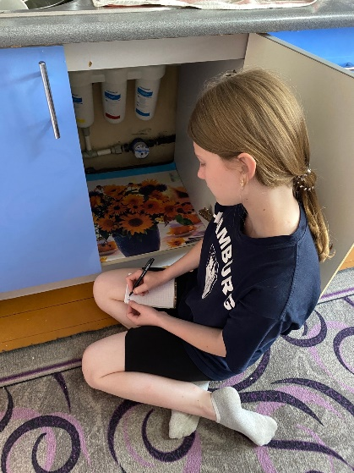

Турок Ксения Папкович Екатерина